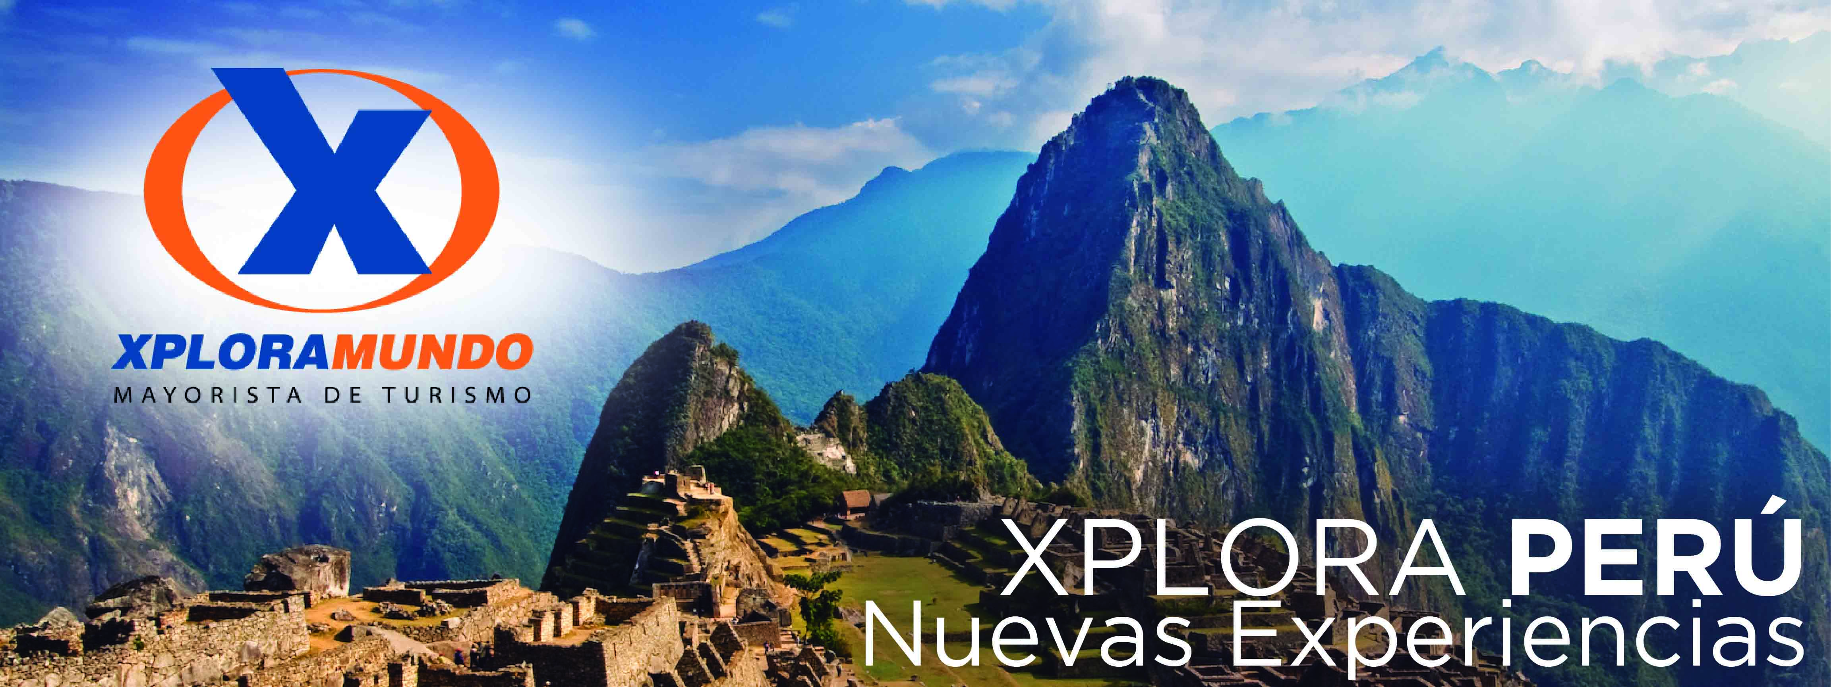

LA RUTA DEL SOL
6 Días/ 5 Noches
Vigencia: 31 de Marzo, 2019.

EL PROGRAMA INCLUYE:
Cusco
- Traslados de entrada y de salida, servicio regular.
- TRES (3) noches de alojamiento en Cuzco.
- Desayunos diarios durante toda su estadía.
- Medio día City Tour Cuzco & Parque Arqueológico de Sacsayhuaman.
- Día completo Valle Sagrado de los Incas (almuerzo incluido)
- Día completo Macchu Picchu en Tren categoría estándar (almuerzo incluido)
- Bus Cusco/Puno “La Ruta del Sol” (almuerzo típico incluido)

Puno
- Traslados de entrada y de salida, servicio regular.
- DOS (2) noches de alojamiento en Puno
- Desayunos diarios durante toda su estadía
- Día completo Isla de los Uros y Taquile (almuerzo incluido)
- Impuestos Ecuatorianos: IVA e ISD.

PRECIOS POR PERSONA EN US$.
CATEGORIA | SGL | DBL | TPL | CHD (3-8)
Económica | 945 | 829 | 784 | 602
Turista | 1086 | 878 | 917 | 733
Turista Superior | 1159 | 925 | 963 | 744
Primera | 1263 | 980 | 921 | 737
Primera Superior | 1244 | 958 | 984 | 740
Lujo | 1597 | 1134 | 1198 | 1014
Lujo Superior | 2130 | 1402 | 1382 | 1197

**APLICA PARA PAGO EN EFECTIVO, CHEQUE O TRANSFERENCIA**
CONSULTA NUESTRO SISTEMA DE PAGO CON TARJETA DE CREDITO
TARIFAS APLICAN PARA UN MÍNIMO DE 02 PASAJEROS
SUPLEMENTO PASAJERO VIAJANDO SOLO US$ 147.00

Día 1: Cusco – City Tour & Parque Arqueológico.
A su llegada asistencia y traslado al hotel. Por la tarde admire el maravilloso legado prehispánico y colonial de la ciudad de Cusco, un interesante recorrido en el que podrá conocer El Koricancha o Templo del Sol, antiguo lugar de adoración al Dios sol de los Incas y sobre el cual se levantó el actual convento de Santo Domingo; contemple la belleza de la Plaza de Armas de Cusco y admire las más representativas muestras escultóricas y pictóricas del arte cusqueño en su imponente catedral.
Posteriormente recorra los alrededores de la ciudad, admire la fortaleza de Sacsayhuaman y lo asombroso de sus muros compuestos por enormes piedras ensambladas con gran precisión, conozca el adoratorio de Kenko, el atalaya de Puka Pukara y finalmente Tambomachay, antiguo recinto inca de culto al agua. Alojamiento en Cusco.
Alimentación: Ninguno.

Día 2: Cusco/Valle Sagrado.
Conozca el Valle Sagrado de los Incas, un pintoresco recorrido en el que podrá apreciar importantes restos arqueológicos, paisajes y costumbres. Visite el Awanacancha, centro de difusión de la textilería andina y en donde podrá observar de cerca diferentes camélidos sudamericanos; después recorra el poblado de Pisac y su mercado artesanal en donde podrá hacer compras, así como también experimentar las costumbres de sus pobladores.
Admire el imponente parque arqueológico de Pisac, enclavado en lo alto de una montaña para después recorrer en bus por la margen derecha del río Vilcanota los diferentes poblados del Valle Sagrado hasta la localidad de Urubamba en donde podrá disfrutar de un reconfortante almuerzo en un restaurante local.
Por la tarde continúe su recorrido para visitar la Fortaleza de Ollantaytambo, camine por sus típicas calles y ascienda a los más alto de la fortaleza para admirar la belleza del paisaje circundante. Alojamiento en Cusco.
Alimentación: Desayuno y almuerzo.

Día 3: Valle Sagrado/Machu Picchu/Cusco.
Viva una de las experiencias más fascinantes y extraordinarias del mundo, Machu Picchu. La aventura comienza embarcándose en una de las más bellas rutas ferroviarias, atraviese pintorescos paisajes andinos para después introducirse en la cálida y exuberante ceja de selva hasta el poblado de Aguas Calientes.
Aborde el bus que lo llevará por un serpenteante camino hasta la parte alta de una montaña, después tómese un tiempo para simplemente deleitar sus sentidos y disfrutar de la impresionante vista de la ciudadela de Machu Picchu, una de las 7 Nuevas Maravillas de Mundo Moderno.
Experimente la sensación de caminar por los pasadizos y callejuelas de la ciudadela y sea testigo de la grandeza arquitectónica de los Incas y lleve consigo la satisfacción de haber contemplado un lugar incomparable en el mundo; posteriormente descienda nuevamente al poblado de Aguas Calientes para reponer las energías con un agradable almuerzo. A la hora indicada abordará nuevamente el tren de retorno a Cusco.
Alojamiento en Cusco.
Alimentación: Desayuno y almuerzo.

Día 4: Cusco/Puno – La Ruta del Sol.
A la hora coordinada traslado del hotel hacia a la estación terrestre para embarcar un confortable bus turístico; disfrute de una hermosa travesía con bellos paisajes andinos hasta llegar a la ciudad de Puno en el Altiplano Peruano Boliviano. En el trayecto conocerá atractivos turísticos como la Iglesia de San Pedro de Andahuaylillas, conocida como la Capilla Sixtina de América; prosiga el recorrido hasta el centro arqueológico de Raqch’i, una impresionante edificación elaborada para el Dios Wiracocha, disfrute de un típico almuerzo en la localidad de Sicuani para después hacer una breve parada y tomar excelentes fotografías en la Raya, punto más alto de la ruta (4335 m.s.n.m.); haga una pausa para conocer el pueblo de Pukará en donde tendremos una visita guiada al museo de sitio que alberga restos arqueológicos de las culturas andinas del altiplano. Finalmente arribará a la ciudad de Puno y será trasladado al hotel.
Alojamiento en Puno.
Alimentación: Desayuno y almuerzo.

Día 5: Puno/Uros y Taquile -Lago Titicaca/Puno.
Surque las aguas del Lago Titicaca, considerado el lago navegable más alto del mundo (3810 msnm). Comenzamos la visita a la isla de los Uros, grupo étnico aimara que vive en islas flotantes construidas con cañas de totora; luego continuamos el recorrido por el lago hasta la isla Taquile en donde apreciaremos uno de los paisajes andinos más bellos, con abundantes colinas y restos arqueológicos; en Taquile la actividad principal es la textilería, las prendas son elaboradas con altas técnicas de tejido y muestran diseños de su diario vivir. Finalmente disfrute de un agradable almuerzo típico, elaborado con insumos de la zona en un restaurante local, para después embarcarse de retorno a su hotel.
Alojamiento en Puno.
Alimentación: Desayuno y almuerzo.

Día 6: Puno/Lima.
A la hora coordinada traslado de salida en Puno para abordar su vuelo con retorno a Lima.
Alimentación: Desayuno.

FIN DE LOS SERVICIOS.

El programa no incluye:
- Boletos aéreos e impuestos de estos.
- Impuestos de salida nacionales e internacionales.
- Alimentación no mencionada en el programa.
- Gastos no especificados en el programa.

TABLA DE HOTELES
CATEGORIA | LIMA | CUSCO | VALLE SAGRADO | MACHUPICCHU | PUNO
ECONÓMICA | El Ducado | Imperial Cuzco | Amaru | Inka Tower | Qelqatani
 | León de oro |  | San Agustín Urubamba & Spa | Flower House | Casona Plaza Hotel
 | Casa Bonita |  | Villa Urubamba | La Pequeña Casita | Conde de Lemos
TURISTA | Britania Miraflores | Casa Esmeralda | Mabey Urubamba |  | La Hacienda Puno
 | Ferré De Ville | San Agustín Internacional | Augustos Urubamba | Ferre Machu Picchu | Xima Puno
 |  | Ferre Cusco | La Hacienda del Valle |  | La Hacienda Plaza
TURISTA SUP. |  | Quinta San Blas | Tierra Viva
 |  | Los Portales Cusco | La Casona de Yucay |  | Royal Inn Puno Qalasaya
 | San Agustín Exclusive | San Agustín Dorado | San Agustín Monasterio R. | Hatun Inti Classic | Casa Andina Standard Puno
 |  | Ruinas | Life Hotel
 |  | Illa Hotel
PRIMERA | Nobility | San Agustín Plaza | Sonesta Posadas del Inca Y. | Tierra Viva Machupichu | Jose Antonio Puno
 | Jose Antonio |  | Taypikala Valle Sagrado | Hatun Inti Boutique | Sonesta Posada del Inca Puno
 | Casa Andina Select |  |  | El Mapi
PRIMERA SUP. | Sol de Oro
 | Tryp Lima Miraflores |  |  | Casa del Sol (inc cena) | Sonesta Posada del Inca P. (c/vista)
 | Costa del Sol W. | Andean Wings | Casa Andina Premium Valle | Tierra Viva Machupichu - suite | Casa Andina Premium
 | Estelar Miraflores
LUJO | Los Delfines | Aranwa Cusco Boutique | Aranwa Sacred Valley Hotel & Wellness | Sumaq (inc. Cena) | Libertador Lago Titicaca
 | Sonesta Posada El Olivar | Palacio Manco Capac
 | Casa Andina Premium
LUJO SUP: | Swissotel | Palacio del Inka, a Luxury Collection | Inkaterra Hacienda Urubamba | Inkaterra Machupicchu Pueblo Hotel (inc. cena) | Libertador Lago Titicaca
 | The Westin Lima | JW Marriot El Convento Cusco | Tambo del Inka, a Luxury Collection
 | Hilton Lima

**Para nosotros es un placer servirle**

